**Порты ввода/вывода общего назначения.**

Эта секция применима ко всему семейству STM32F20x и STM32F21x, за исключением некоторых специально оговоренных моментов.

**Введение GPIO.**

Каждый порт ввода/вывода имеет 32-битные регистры конфигурации (GPIOx_MODER, GPIOx_OTYPER, GPIOx_OSPEEDR и GPIOx_PUPDR), два 32-битных регистра данных (GPIOx_IDR и GPIOx_ODR), 32-битный регистр установки/сброса (GPIOx_BSRR), 32-битный защелкивающий регистр (GPIOx_LCKR) и два 32-битных регистра выбора альтернативной функции (GPIOx_AFRH и GPIOx_AFRL).

**Главные особенности.**

* Под управлением до 16 входов/выходов.
* Выходные состояния: пуш-пульный, или с открытым стоком + подтяжки к земле/питанию.
* Вывод данных из выходных регистров данных (GPIOx_ODR) или периферии (выход альтернативной функции).
* Выбор скорости для каждого входа/выхода.
* Входные состояния: плавающий, с подтяжкой, аналоговый.
* Вход данных для входных регистров данных (GPIOx_IDR) или периферии (вход альтернативной функции).
* Регистр установки и сброса (GPIOx_BSRR) для биторасширяемой записи в GPIOx_ODR.
* Механизм блокировки (GPIOx_LCKR) обеспечивающий заморозку конфигурации.
* Аналоговая функция.
* Регистры выбора альтернативной функции входа/выхода (самое большое – 16 AFs на I/O).
* Возможность быстрого переключения.
* Очень гибкий мультиплексор вывода, позволяющий использовать выводы как GPIOs, или как один из нескольких периферийных функций.

**Описание функционала GPIO.**

Согласно определенным аппаратным характеристикам каждого типа I/O, перечисленных в даташите, каждый бит порта общего назначения может быть индивидуально настроен программно в нескольких режимах:

* Плавающий вход.
* Вход с подтяжкой по питанию.
* Вход с подтяжкой к земле.
* Аналоговый.
* Выход с открытым стоком с возможностью подтяжки по питанию или земле.
* Выход пуш-пулл с возможностью подтяжки по питанию или земле.
* Альтернативная функция пуш-пулл с подтяжкой по питанию или земле.
* Альтернативная функция с открытым стоком с подтяжкой по питанию или земле.

Каждый бит порта свободно программируется, однако регистры порта должны быть адресованы как 32-юитные слова, полуслова или байты. Назначение регистра GPIOx_BSRR – разрешить атомарный доступ к чтению/модификации для любых регистров GPIO. Поэтому нет риска возникновения IRQ между чтением и модификацией.

Рисунок 13 показывает основную структуру 5В-терпимого бита порта ввода/вывода. Таблица 18 показывает возможные значения настройки бита порта.

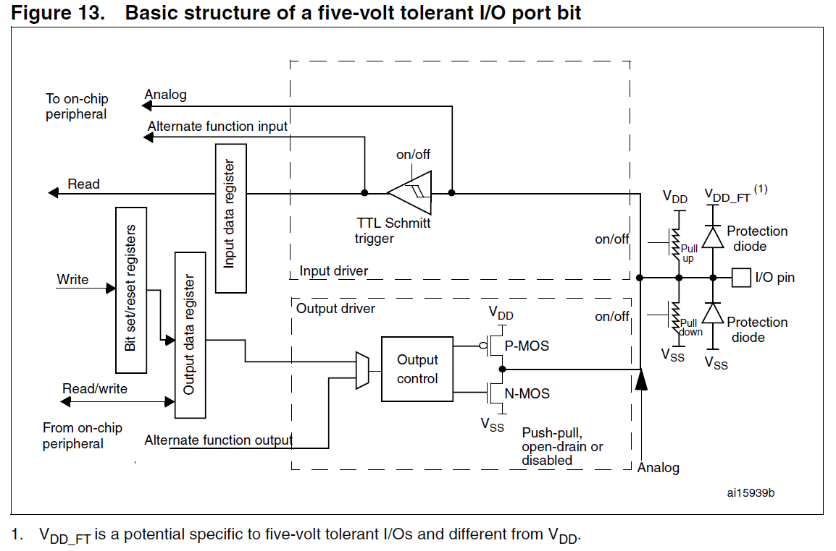

Таблицу 14 с конфигурацей портов не привожу, так как в драйверах все прописано с семантическим смыслом.

**Порт ввода/вывода общего назначения.**

Во время и сразу после сброса, альтернативные функции неактивны и порты ввода/вывода сконфигурированы в входном плавающем режиме.

Отладочные выводы, которые находятся в режиме альтернативной функции сразу после сброса:

* PA15: JTDI с подтяжкой к питанию.
* PA14: JTCK/SWCLK с подтяжкой к земле.
* PA13: JTMS/SWDAT с подтяжкой к питанию.
* PB4: NJTRST с подтяжкой к питанию.
* PB3: JTDO в плавающем состоянии.

Когда вывод сконфигурирован на выход, значение, записанное в выходной регистр данных (GPIOx_ODR) выводится на вывод I/O. Возможно использовать выходной драйвер в пуш-пульном режиме или режим с открытым стоком (только N-MOS активируется, когда на выходе 0).

Входной регистр данных (GPIOx_IDR) захватывает данные, присутствующие на выводе I/O каждый тактовый цикл шины AHB1.

Все GPIO выводы имеют слабые внутренние подтяжки к питанию и подтяжки к земле, которые могут быть активированы или нет, в зависимости от значения в регистре GPIOx_PUPDR регистре.

**Мультиплексор выводов I/O и разметка.**

Выводы микроконтроллера соединены к бортовой периферии/модулям через мультиплексор, который позволяет подключить только одну альтернативную функцию (AF) к выводу I/O. Поэтому исключен конфликт между периферией, совместно использующей этот вывод.

Каждый вывод порта имеет мультиплексор с 16-ю альтернативными функциями (AF0…AF15), который может быть сконфигурирован через GPIOx_AFRL (для выводов 0…7) и GPIOx_AFRH (для выводов 8…15) регистров:

* После сброса все выводы подключены к системной альтернативной функции 0 (AF0).
* Альтернативные функции периферии размечены от AF1…AF13.
* Cortex-M3 EVENTOUT размечен на AF15.

Структура показана на рисунке 14 ниже.

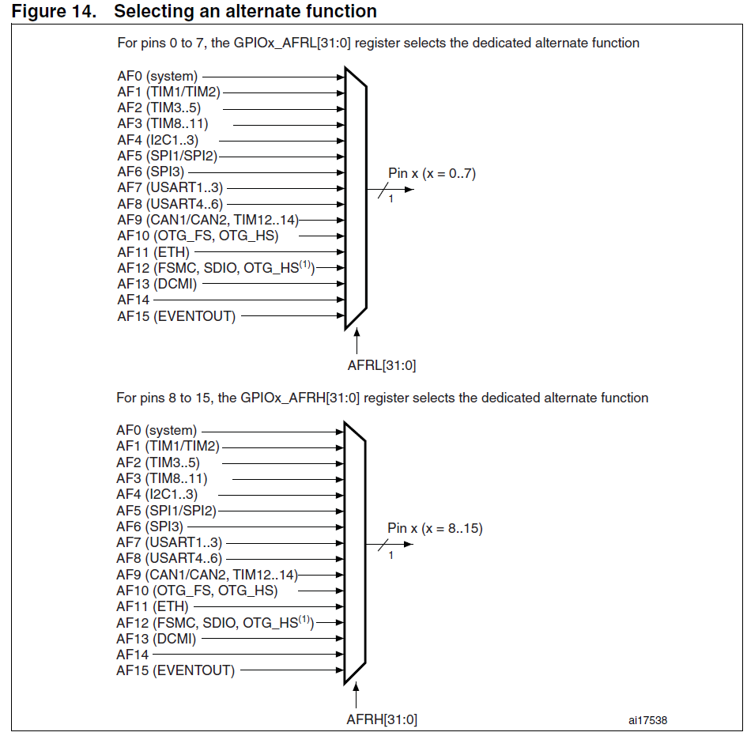

В дополнение к этой гибкой мультиплексорной архитектуре, каждый периферийный модуль имеет альтернативные функции, размеченные на различные выводы для оптимизации числа периферии, доступной в маленьких корпусах. Для использования I/O в данной конфигурации, выполните следующие действия.

1. Системная функция.   
   Подключите I/O к AF0 и сконфигурируйте его в зависимости от используемой функции:
   1. JTAG/SWD, после каждого сброса устройства эти выводы назначены как выделенные выводы, кторые сразу могут использоваться отладчиком (не управляемые GPIO контроллером).
   2. RTC_50Hz: этот вывод должен быть сконфигурирован в плавающем входном режиме.
   3. MCO1 и MCO2: эти выводы должны быть сконфигурированы в режиме альтернативной функции.   
      Замечание: вы можете отключить некоторые или все выводы JTAG/SWD и переназначить выводы для использования GPIO.
2. GPIO. Сконфигурируйте желаемый I/O как выход или вход в регистре GPIOx_MODER.
3. Альтернативная функция периферии.   
   Для АЦП или ЦАП, настройте желаемый I/O как аналоговый в регистре GPIOx_MODER. Для другой периферии:   
   - настройте желаемый I/O на альтернативную функцию в регистре GPIOx_MODER.   
   - выберете тип, подтяжки и скорость выхода через GPIOx_OTYPER, GPIOx_PUPDR и GPIOx_OSPEED регистры, соответственно.   
   - подключите I/O к желаемому AFx в регистре GPIOx_AFRL или GPIOx_AFRH.
4. EVENTOUT. Настройте вывод I/O, используемый для вывода сигнала Cortex-M3 EVENTOUT, путем подключения его к AF15.   
   Замечание: EVENTOUT не размечен на следующие выводы: PC13, PC14, PC15, PH0, PH1 и PI8.

**Альтернативная функция ввода/вывода.**

Два регистра предоставляется для выбора одной из 16 альтернативной функции ввода/вывода, доступной для каждого I/O. С этими регистрами вы можете подсоединить альтернативную функцию к некоторым другим выводам, как требуется для вашего приложения.

Это предполагает, что число возможных периферийных функций мультиплексируется на каждом GPIO, используя регистры альтернативных функций GPIOx_AFRL и GPIOx_AFRH. Таким образом, приложение может выбирать любую одну из возможных функций на каждом I/O. Сигнал выбранной альтернативной функции общий для альтернативной функции входа и альтернативной функции выхода. Один канал выбирается для альтернативной функции ввода/вывода одного пина. Чтобы узнать, какие функции мультиплексированы на каждом выводе GPIO, обратитесь к даташиту.

Замечание: Приложению в каждый момент времени разрешено выбрать одну из возможных периферийных функций для каждого I/O.

Для подключения периферии к выводу можно использовать функцию из стандартного драйвера GPIO библиотеки STM32F2xx_StdPeriph_Lib_V1.1.0. Прототип этой функции имеет вид:

**void GPIO_PinAFConfig ( GPIO_TypeDef * GPIOx,**

**uint16_t GPIO_PinSource,**

**uint8_t GPIO_AF**

**);**

Параметры:

*GPIOx* – выбранный порт, x может принимать значения от A до I.

*GPIO_PinSource* – номер вывода для альтернативной функции. Этот параметр может принимать значения GPIO_PinSourcex, где x может быть от 0 до 15.

GPIO_AFSelection – выбор канала альтернативной функции. Параметр может принимать следующие значения:

GPIO_AF_RTC_50Hz: Connect RTC_50Hz pin to AF0 (default after reset)

GPIO_AF_MCO: Connect MCO pin (MCO1 and MCO2) to AF0 (default after reset)

GPIO_AF_TAMPER: Connect TAMPER pins (TAMPER_1 and TAMPER_2) to AF0 (default after reset)

GPIO_AF_SWJ: Connect SWJ pins (SWD and JTAG)to AF0 (default after reset)

GPIO_AF_TRACE: Connect TRACE pins to AF0 (default after reset)

GPIO_AF_TIM1: Connect TIM1 pins to AF1

GPIO_AF_TIM2: Connect TIM2 pins to AF1

GPIO_AF_TIM3: Connect TIM3 pins to AF2

GPIO_AF_TIM4: Connect TIM4 pins to AF2

GPIO_AF_TIM5: Connect TIM5 pins to AF2

GPIO_AF_TIM8: Connect TIM8 pins to AF3

GPIO_AF_TIM9: Connect TIM9 pins to AF3

GPIO_AF_TIM10: Connect TIM10 pins to AF3

GPIO_AF_TIM11: Connect TIM11 pins to AF3

GPIO_AF_I2C1: Connect I2C1 pins to AF4

GPIO_AF_I2C2: Connect I2C2 pins to AF4

GPIO_AF_I2C3: Connect I2C3 pins to AF4

GPIO_AF_SPI1: Connect SPI1 pins to AF5

GPIO_AF_SPI2: Connect SPI2/I2S2 pins to AF5

GPIO_AF_SPI3: Connect SPI3/I2S3 pins to AF6

GPIO_AF_USART1: Connect USART1 pins to AF7

GPIO_AF_USART2: Connect USART2 pins to AF7

GPIO_AF_USART3: Connect USART3 pins to AF7

GPIO_AF_UART4: Connect UART4 pins to AF8

GPIO_AF_UART5: Connect UART5 pins to AF8

GPIO_AF_USART6: Connect USART6 pins to AF8

GPIO_AF_CAN1: Connect CAN1 pins to AF9

GPIO_AF_CAN2: Connect CAN2 pins to AF9

GPIO_AF_TIM12: Connect TIM12 pins to AF9

GPIO_AF_TIM13: Connect TIM13 pins to AF9

GPIO_AF_TIM14: Connect TIM14 pins to AF9

GPIO_AF_OTG_FS: Connect OTG_FS pins to AF10

GPIO_AF_OTG_HS: Connect OTG_HS pins to AF10

GPIO_AF_ETH: Connect ETHERNET pins to AF11

GPIO_AF_FSMC: Connect FSMC pins to AF12

GPIO_AF_OTG_HS_FS: Connect OTG HS (configured in FS) pins to AF12

GPIO_AF_SDIO: Connect SDIO pins to AF12

GPIO_AF_DCMI: Connect DCMI pins to AF13

GPIO_AF_EVENTOUT: Connect EVENTOUT pins to AF15

Возвращаемое значение:

Нет.